104年「卜特蘭水泥商品」市場購樣檢測結果彙整表
項次 | 品名 | 廠牌 | 規格  型號 | 生產  國別 | 製造商或供應商  (地址、電話) | 陳售地點  (商店名稱、地址、電話) | 價格  (單價  /元) | 標示檢查結果 | 品質檢測結果
1 | 卜特蘭水泥第I型 | 洋房牌水泥 | 50公斤  袋裝/  第I型 | 台灣 | 亞洲水泥股份有限公司花蓮製造廠  地址:花蓮縣新城鄉(村)新興路125號  電話:(03)8612101 | 弘泰建材行  地址:花蓮縣新城鄉北埔村北埔路34號  電話: (03)8266789 | 179 | ○商品檢驗標識  ○中文標示 | 總評: ○  ○添加物含量  物理性質  ○墁料之空氣含量  ○細度  ○熱壓膨脹  ○抗壓強度  ○凝結時間  化學成分  ○氧化鎂  ○三氧化硫  ○燒失量  ○不溶殘渣
2 | 卜特蘭水泥第I型 | 幸福LUCKY  水泥 | 50公斤  袋裝/  第I型 | 台灣 | 幸福水泥股份有限公司東澳廠  地址:宜蘭縣南澳鄉東岳村蘇花路3段101號  電話:(03)9986110 | 吉翔興建材有限公司  地址:花蓮市德安一街1541號1樓  電話: (03)8570969 | 173 | ○商品檢驗標識  ○中文標示 | 總評: ○  ○添加物含量  物理性質  ○墁料之空氣含量  ○細度  ○熱壓膨脹  ○抗壓強度  ○凝結時間  化學成分  ○氧化鎂  ○三氧化硫  ○燒失量  ○不溶殘渣
3 | 卜特蘭水泥第I型 | 晉瑜水泥 | 50公斤  袋裝/  第I型 | 台灣 | 晉瑜企業股份有限公司花蓮廠  地址:花蓮市美崙工業區美工七街11號  電話:(03)8239777 | 立盛砂石建材股份有限公司  地址:花蓮市民德一街207之12號  電話: (03)8225926 | 152 | ○商品檢驗標識  ○中文標示 | 總評: ○  ○添加物含量  物理性質  ○墁料之空氣含量  ○細度  ○熱壓膨脹  ○抗壓強度  ○凝結時間  化學成分  ○氧化鎂  ○三氧化硫  ○燒失量  ○不溶殘渣
4 | 卜特蘭水泥第I型 | 品牌水泥 | 50公斤  袋裝/  第I型 | 台灣 | 台灣水泥股份有限公司花蓮廠  地址:花蓮縣花蓮巿民孝里華東103號  電話:(03) 8221161 | 立盛砂石建材股份有限公司  地址:花蓮市民德一街207之12號  電話: (03)8225926 | 163 | ○商品檢驗標識  ○中文標示 | 總評: ○  ○添加物含量  物理性質  ○墁料之空氣含量  ○細度  ○熱壓膨脹  ○抗壓強度  ○凝結時間  化學成分  ○氧化鎂  ○三氧化硫  ○燒失量  ○不溶殘渣
5 | 卜特蘭水泥第I型 | 東南牌水泥 | 50公斤  袋裝/  第I型 | 台灣 | 東南水泥股份有限公司  地址:高雄市楠梓區高楠公路屏山巷1號  電話:(07)3421301-266 | 高德建材行  地址:高雄市三民區中華二路231號  電話:(07)3218507 | 170 | ○商品檢驗標識  ○中文標示 | 總評: ○  ○添加物含量  物理性質  ○墁料之空氣含量  ○細度  ○熱壓膨脹  ○抗壓強度  ○凝結時間  化學成分  ○氧化鎂  ○三氧化硫  ○燒失量  ○不溶殘渣
6 | 卜特蘭水泥第I型 | 晉瑜水泥 | 50公斤  袋裝/  第I型 | 台灣 | 晉瑜企業股份有限公司高雄廠  地址:高雄市大寮區大業街10號  電話:(07)7874711 | 鴻昌建材行  地址:高雄市楠梓區德民路1380號  電話: (07)3010649 | 147 | ○商品檢驗標識  ○中文標示 | 總評: ○  ○添加物含量  物理性質  ○墁料之空氣含量  ○細度  ○熱壓膨脹  ○抗壓強度  ○凝結時間  化學成分  ○氧化鎂  ○三氧化硫  ○燒失量  ○不溶殘渣
7 | 卜特蘭水泥第I型 | 欣欣牌水泥 | 50公斤  袋裝/  第I型 | 台灣 | 欣欣水泥企業有限公司嘉義工廠  地址:嘉義縣番路鄉觸口村車埕12號  電話:(05)2591510 | 富能實業股份有限公司  地址:嘉義市湖邊里興達路36號1樓  電話:(05)2333590 | 158 | ○商品檢驗標識  ○中文標示 | 總評: ○  ○添加物含量  物理性質  ○墁料之空氣含量  ○細度  ○熱壓膨脹  ○抗壓強度  ○凝結時間  化學成分  ○氧化鎂  ○三氧化硫  ○燒失量  ○不溶殘渣
8 | 卜特蘭水泥第I型 | 信大水泥 | 50公斤  袋裝/  第I型 | 台灣 | 信大水泥股份有限公司南聖湖廠  地址:宜蘭縣蘇澳鎮聖湖里中山路2段235號  電話:(03)9967141 | 峰吉五金建材企業有限公司  地址:宜蘭縣蘇澳鎮蘇港路242號  電話:(03)9962668 | 158 | ○商品檢驗標識  ○中文標示 | 總評: ○  ○添加物含量  物理性質  ○墁料之空氣含量  ○細度  ○熱壓膨脹  ○抗壓強度  ○凝結時間  化學成分  ○氧化鎂  ○三氧化硫  ○燒失量  ○不溶殘渣
9 | 卜特蘭水泥第I型 | 潤泰水泥 | 50公斤  袋裝/  第I型 | 台灣 | 潤泰精密材料股份有限公司宜蘭冬山廠  地址:宜蘭縣冬山鄉安平村大安路357號  電話:(03)9596989 | 峰吉五金建材企業有限公司  地址:宜蘭縣蘇澳鎮蘇港路242號  電話:(03)9962668 | 152 | ○商品檢驗標識  ○中文標示 | 總評: ○  ○添加物含量  物理性質  ○墁料之空氣含量  ○細度  ○熱壓膨脹  ○抗壓強度  ○凝結時間  化學成分  ○氧化鎂  ○三氧化硫  ○燒失量  ○不溶殘渣
10 | 卜特蘭水泥第I型 | 中華水泥 | 50公斤  袋裝/  第I型 | 台灣 | 和桐關係企業華中興業股份有限公司彰化廠  地址:彰化縣和美鎮湖全興工業區工東三路2號  電話:(04)7990303 | 福友建材有限公司  地址:彰化縣二林鎮豐田里二溪路一段302號  電話:(04)8967953 | 158 | ○商品檢驗標識  ○中文標示 | 總評: ○  ○添加物含量  物理性質  ○墁料之空氣含量  ○細度  ○熱壓膨脹  ○抗壓強度  ○凝結時間  化學成分  ○氧化鎂  ○三氧化硫  ○燒失量  ○不溶殘渣

「○」表示符合規定。
備註：
1.品質檢測：依CNS 61「卜特蘭水泥」檢測添加物含量、物理性質(墁料之空氣含量、細度、熱壓膨脹、抗壓強度、凝結時間)及化學成分(氧化鎂、三氧化硫、燒失量、不溶殘渣)。
國家標準規定：

(1)添加物含量：水淬高爐爐碴、飛灰或天然石灰石三者總添加量不得超過水泥質量之5%。（註:應施檢驗水泥商品檢驗作業程序第5點第6款規定，添加物含量之試驗容許誤差值訂為百分之ㄧ，亦即試驗結果百分之五加百分之ㄧ以下者，判定合格【即百分之六以下為合格】，超過者判定不合格。）
(2)物理性質：
A、墁料之空氣含量(％)：最大值為12 %。
B、細度(氣透儀比表面積m²/kg）：用氣透儀測定，最小值為260 m²/kg。
C、熱壓膨脹(％)：最大值為0.8 %。
D、抗壓強度(MPa)： 3天試驗齡期之強度不得少於12.0 MPa；7天試驗齡期之強度不得少於19.0 MPa；28天試驗齡期之強度不得少於28.0 MPa。
E、凝結時間(分鐘)初凝：用費開氏針測定，凝結時間應在45 ~ 375分鐘之間。
(3)化學成分：
A、氧化鎂(％)：最大值為6.0 %。
B、三氧化硫(％)：當C₃A(鋁酸三鈣)為8%以下時最大值為3.0 %；當C₃A(鋁酸三鈣)大於8%時最大值為3.5 %。
C、燒失量(％)：最大值為3.0 %。
D、不溶殘渣(％)：最大值為0.75 %。

2.標示查核，查核項目為：
(1)中文標示
A.卜特蘭水泥字樣。
B.水泥型別。
C.各成分及比例。
D.製造廠商名稱(或其商標)。
E.水泥淨重。
(2)商品檢驗標識：
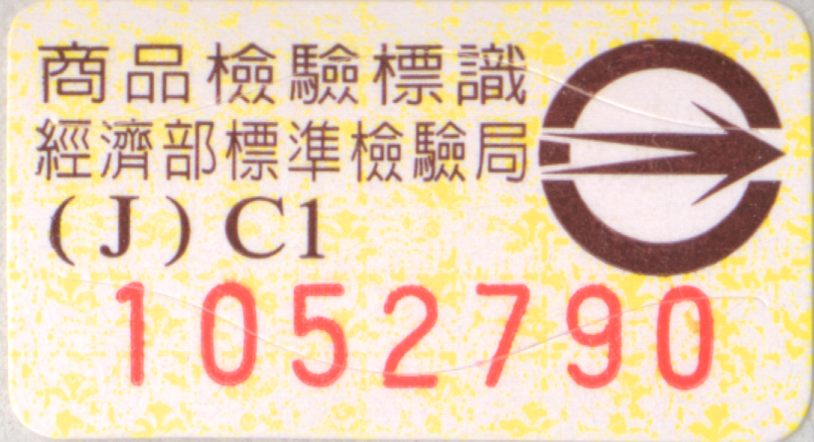

(圖例： 或 QXXXXX)

3.本次檢驗件數共10件，
(1)品質項目：全數符合檢驗標準要求。
(2)中文標示及商品檢驗標示查核：全數符合檢驗標準及商品檢驗法要求。

